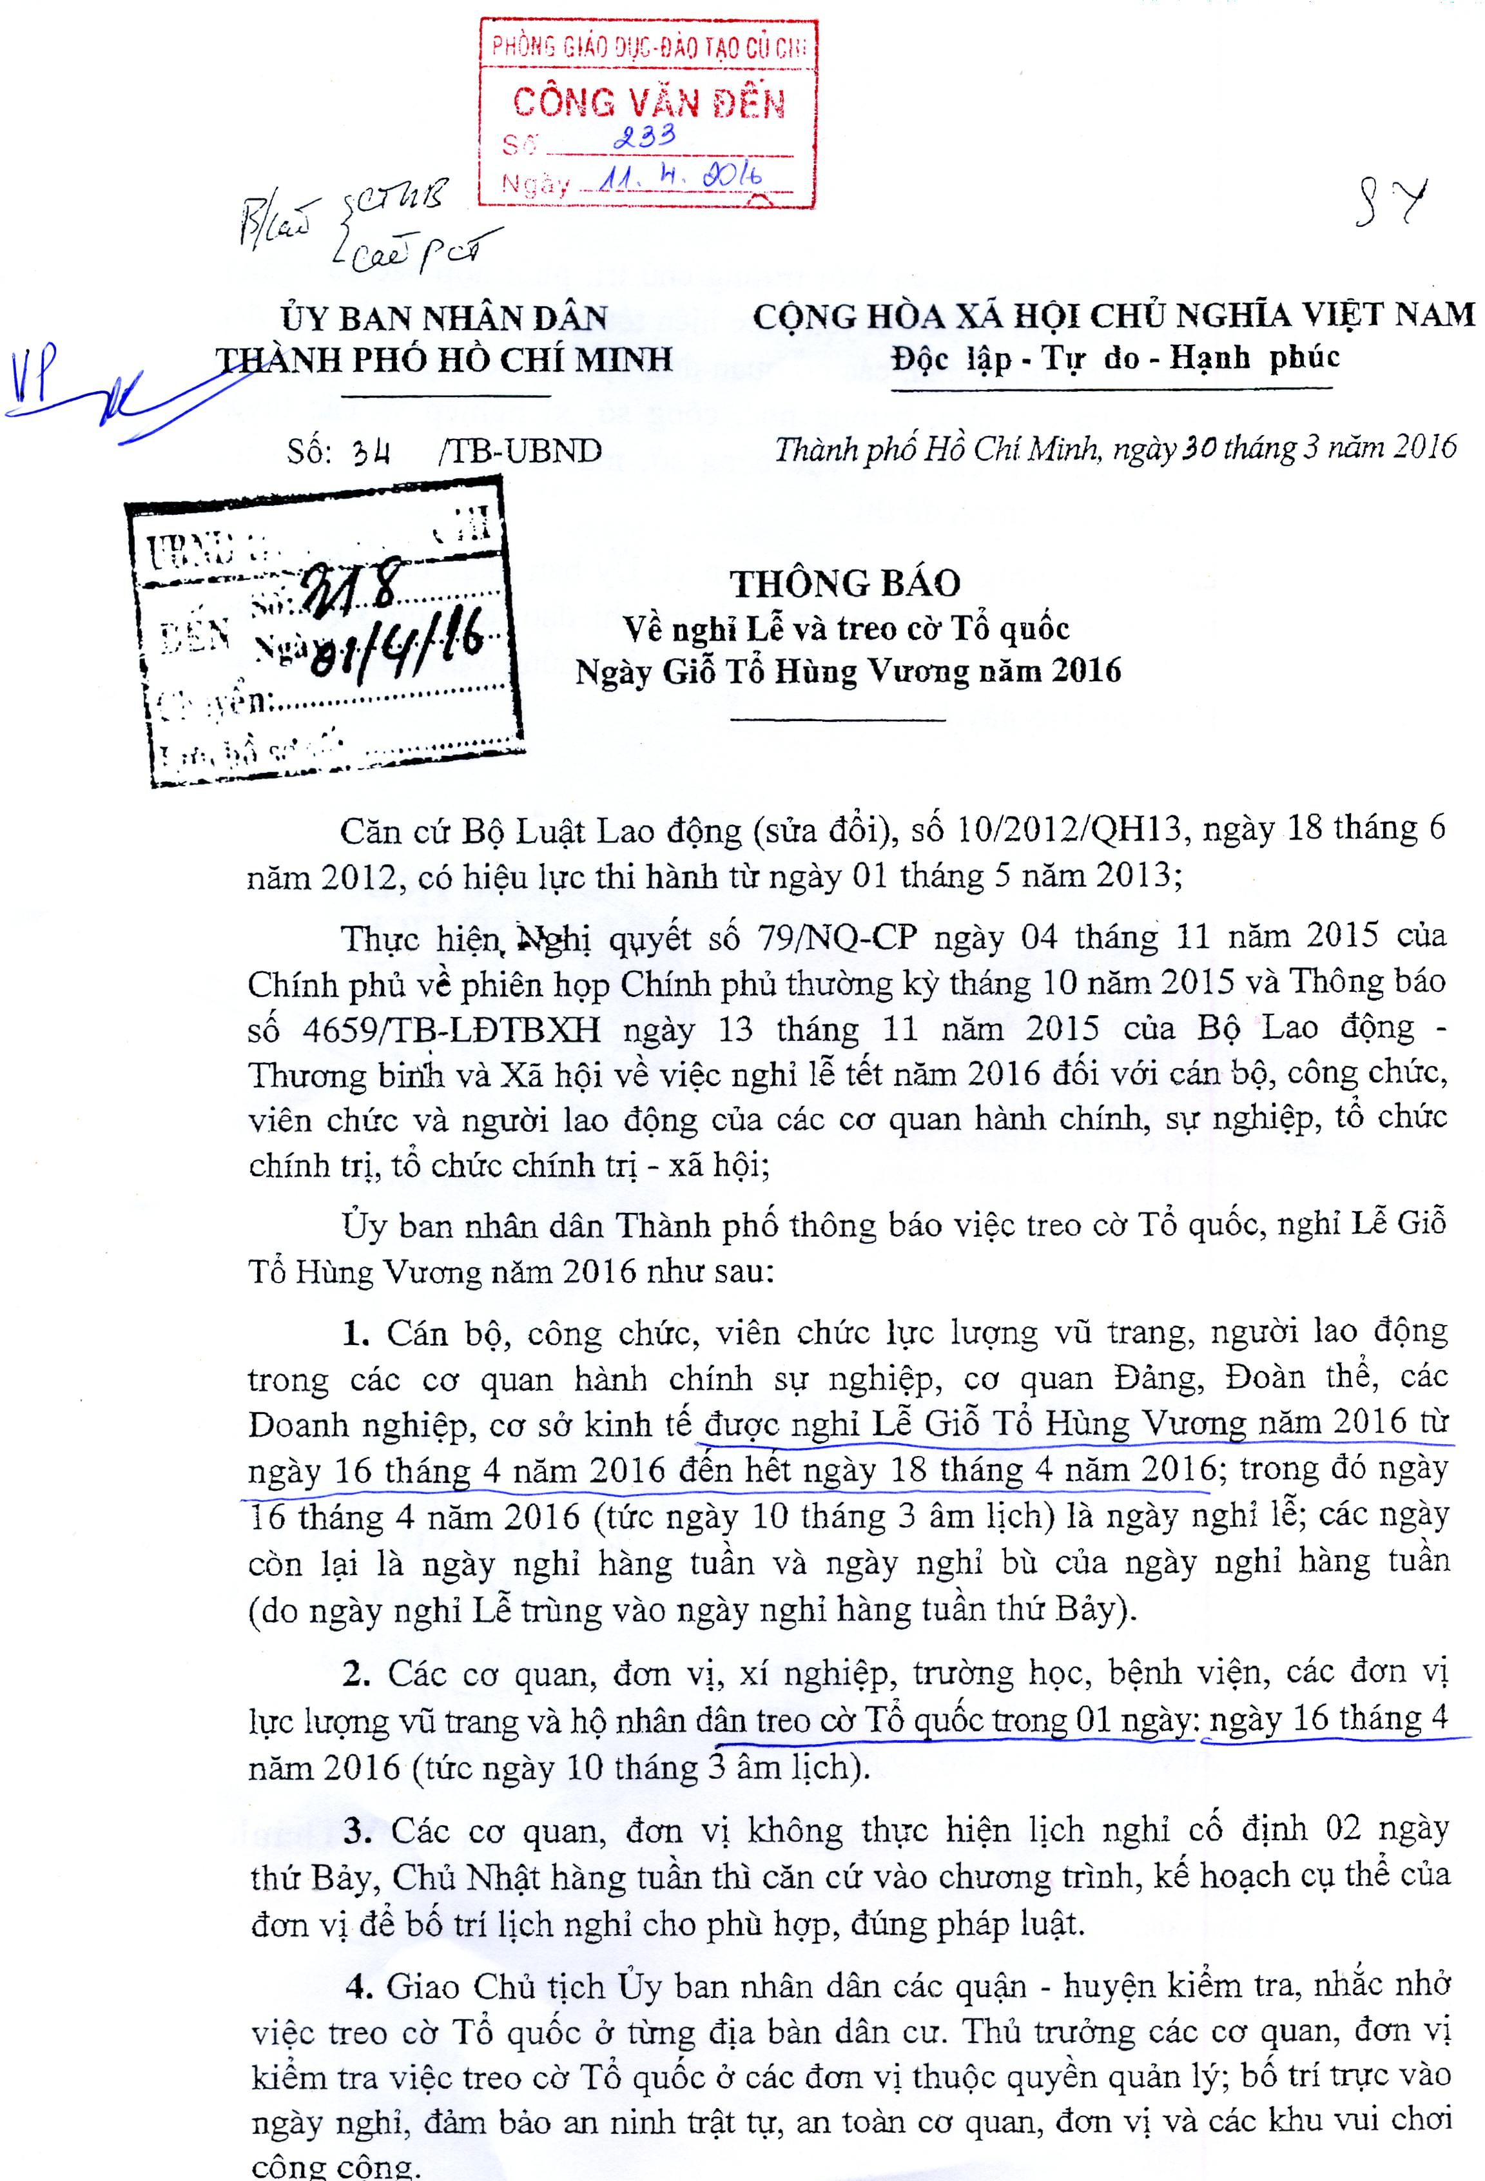

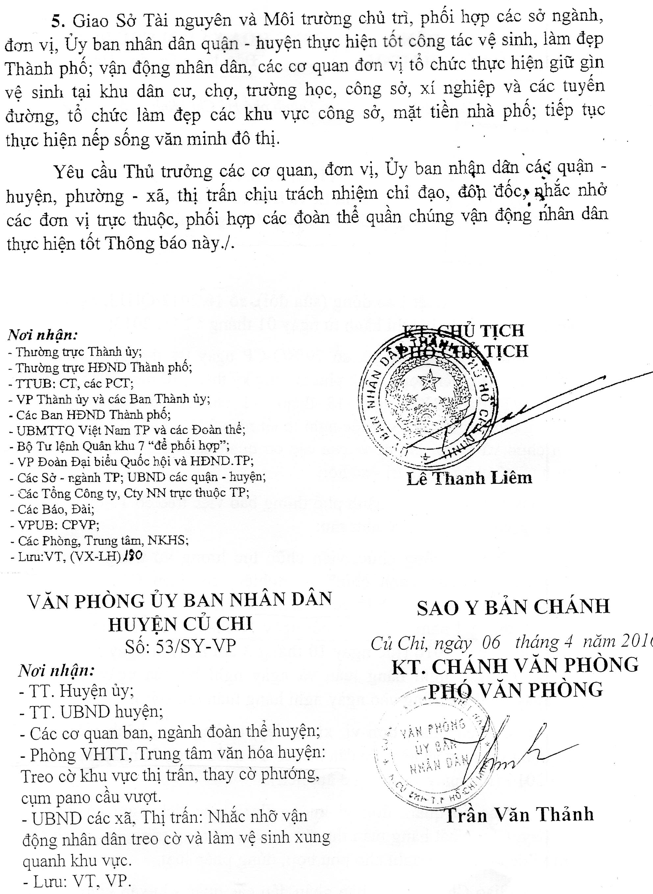

PHÒNG GIÁO DỤC VÀ ĐÀO TẠO SAO Y BẢN CHÍNH
Số: 446 /SY- GDĐT Củ Chi, ngày 11 tháng 4 năm 2016
Nơi nhận: TL. TRƯỞNG PHÒNG
- Trường MN, TH và THCS; TỔ TRƯỞNG VĂN PHÒNG
- Đơn vị trực thuộc;
- Lưu VP.
(Đã ký)

Lê Thành Tài

